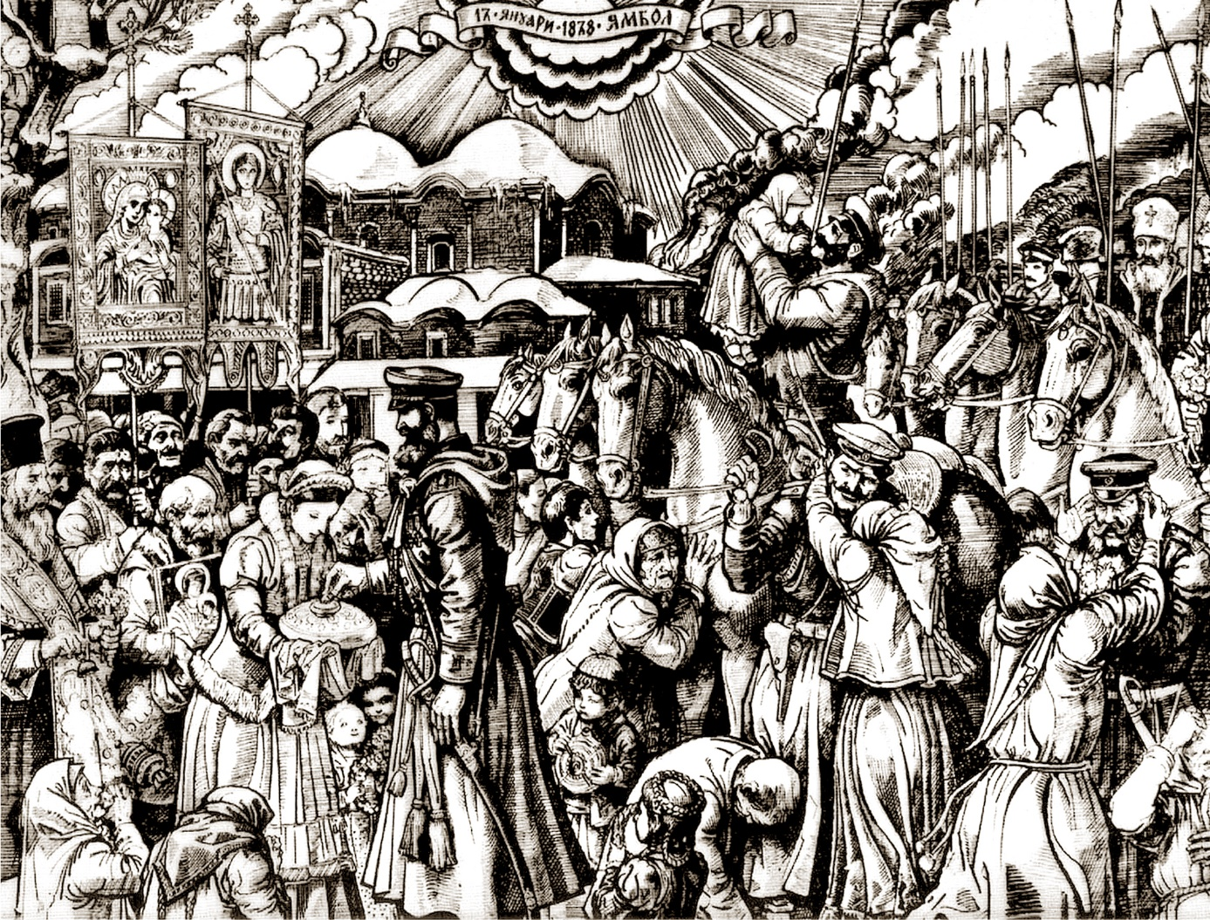

Регионален исторически музей, гр. Ямбол
oбявява
К О Н К У Р С
за есе или кратък разказ
„За смелостта, честта и героизма“
посветен на 140 години от Освобождението на България от османско владичество

Основна цел на конкурса: Да преоткрием любородството на възрожденските ни предци и героите на нашето Освобождение.
Призоваваме младите автори да се обърнат към събитията, личностите и участието им в Освободителната война през 1877-1878г. Следвайки историческия период да покажат лична позиция и оценка на епохата на национално-освободителните борби на българския народ.
В конкурса могат да участват с есе или кратък разказ ученици от 5 до 12 клас.
Литературните произведения не трябва да са по-дълги от 2 страници, формат А4. Участниците трябва да представят творбите си в 3 екземпляра, като всяка от тях трябва да се придружава от име на автора, училище, телефон за връзка.
Краен срок за изпращане – 20.02.2018 г.
Адрес за получаване: Регионален исторически музей, ул. „Бяло море“ 2, 8600 гр. Ямбол, за литературния конкурс или на ел. адрес: museum.yambol@gmail.com
Резултатите от конкурса ще бъдат обявени в сайта и фейсбук на музея. Награждаването на победителите ще се състои на 27.02. 2018 г.
Има осигурен награден фонд.
УСПЕХ НА ВСИЧКИ УЧАСТНИЦИ !

